"Su sayğaclarının plomblanmasına (quraşdırılma və ya dəyişdirilməsinə) dair müraciət"
elektron xidmətinin istifadə təlimatı

Su saygacına plombun quraşdırılması və ya dəyişdirilməsi xidmətindən istifadə etmək üçün siz www.azersu.az saytında elektron müraciətlər bölməsində olan müvafiq linkdən (Şəkil1) və ya www.e-gov.az portalından “Azərsu” Açıq Səhmdar Cəmiyyətinin təqdim etdiyi elektron xidmətlərin siyahısından "Su sayğaclarının plomblanmasına (quraşdırılma və ya dəyişdirilməsinə) dair müraciət" xidmətini seçməlisiniz.
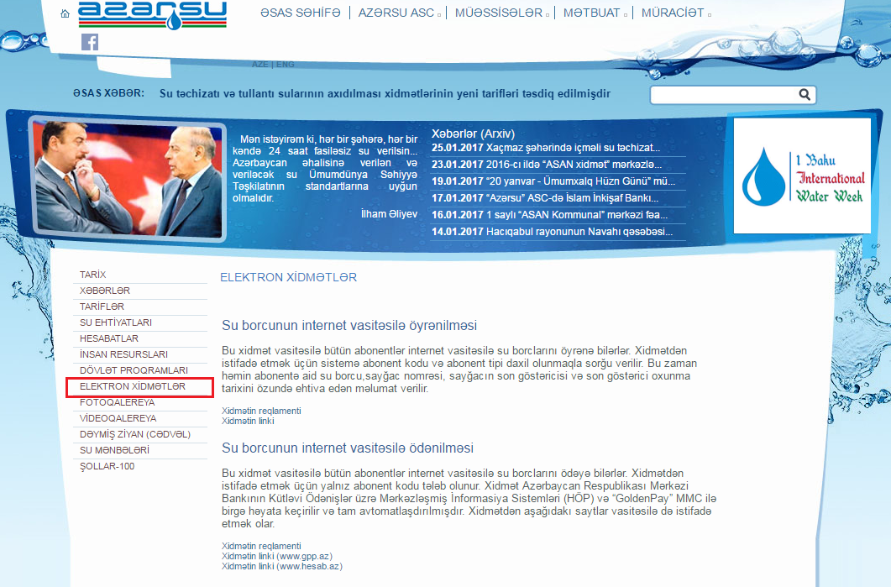
Şəkil 1
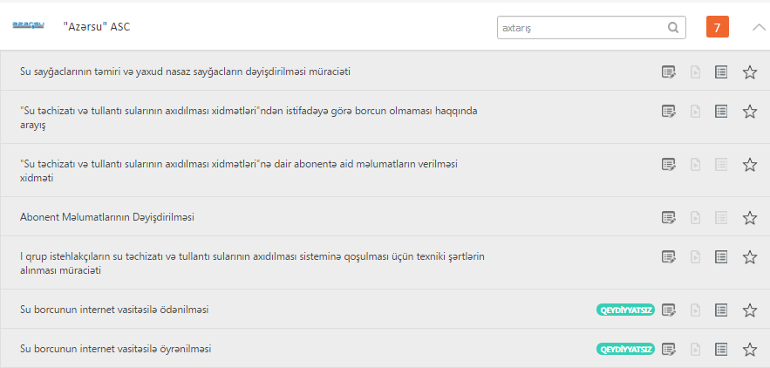
Şəkil 2
Açılan növbəti pəncərədən elektron xidmətə daxil olmaq üçün aşağıdakı giriş vasitələrindən biri seçilməlidir: (Şəkil 3)
- elektron imza kartı;
- e-gov identity;
- asan imza;
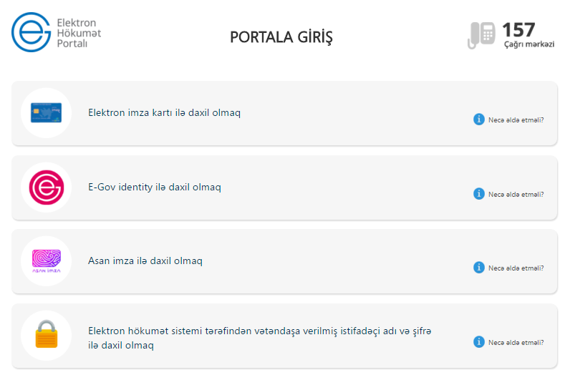
- Elektron hökumət sistemi tərəfindən vətəndaşa verilmiş istifadəçi adı və şifrə.
Şəkil 3

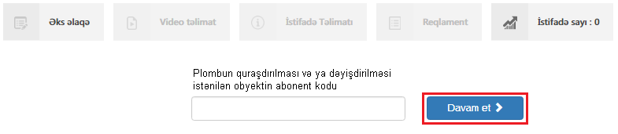
Abonent ona təqdim edilən pəncərədə abonent kodunu daxil etməli və "Davam et" düyməsini seçməlidir. (Şəkil 4)
Şəkil 4
Abonent kodu daxil edildikdə məlumat bazasında kodun mövcudluğu yoxlanacaq və kod bazada mövcud olduğu təqdirdə daxil edilən koda uyğun abonent məlumatları növbəti açılan ekranda göstəriləcək. Kod bazada mövcud olmadığı təqdirdə ekranda “Daxil edilən kod düzğün deyil.” xəbərdarlığı göstəriləcək.

Açılan pəncərədə vətəndaşın aşağıdakı məlumatları daxil etməsi lazımdır: (Şəkil 5)
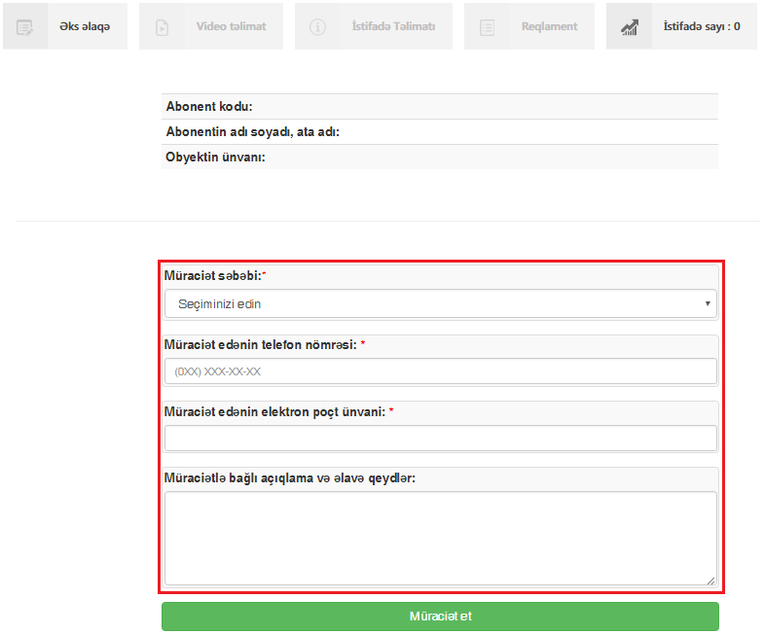
müraciət səbəbi, əlaqə yaratmaq üçün telefon, elektron poçt ünvanı, müraciətlə bağlı açıqlama və əlavə qeydlər daxil edilməlidir.
Şəkil 5.

Məlumatlar daxil edildikdən sonra “Müraciət et” düyməsi basıldıqda müraciət uğurla qeydiyyata alındlqda ekranda “Müraciətiniz qeydiyyata alındı. Xidmətimizdən istifadə etdiyiniz üçün sizə təşəkkür edirik” məlumatı verilir. (Şəkil 6)
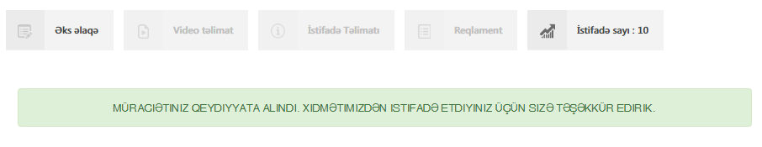
Şəkil 6

Müraciət qeydiyyata alındıqdan sonra müraciətə uyğun abonentlərin ünvanında sukanal idarəsinin nümayəndəsi tərəfindən zəruri tədbirlər görülür.

